Nama:  (Isi Nama Anda)  NIM:  (Isi NIM Anda) |  | MODUL 4  Nama Dosen:  Anung B. Ariwibowo, M. Kom
Hari/Tanggal:  Hari, Tanggal Bulan 2022 | Praktikum Algoritma & Pemrograman | Nama Asisten Labratorium:  - Azhar Rizki Zulma  065001900001

Struktur Kendali II (Control Structure II)

- Teori Singkat

Operasi Perulangan

Perualangan dalam bahasa pemrograman berfungsi menugaskan komputer untuk melakukan sesuatu secara berulang-ulang. Terdapat dua jenis perualangan dalam bahasa pemrograman python, yaitu perulangan dengan while dan for. Perulangan for disebut counted loop (perulangan yang terhitung), sementara perulangan while disebut uncounted loop (perulangan yang tak terhitung). Perbedaannya adalah perulangan for biasanya digunakan untuk mengulangi kode yang sudah diketahui banyak perulangannya. Sementara while untuk perulangan yang memiliki syarat dan tidak tentu berapa banyak perulangannya. Contohnya:

Berikut contoh program yang menggunakan perulangan while:
Source Code
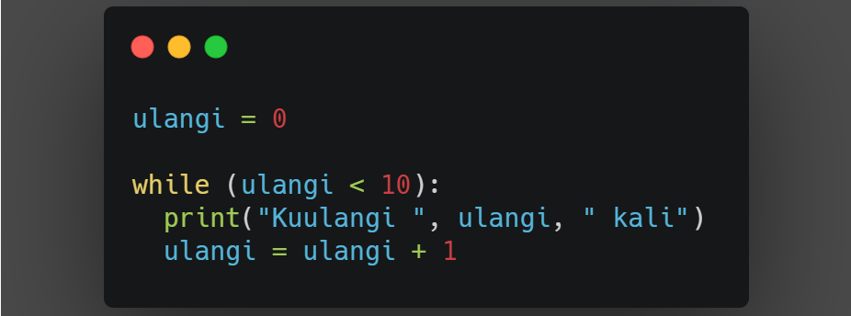

Output
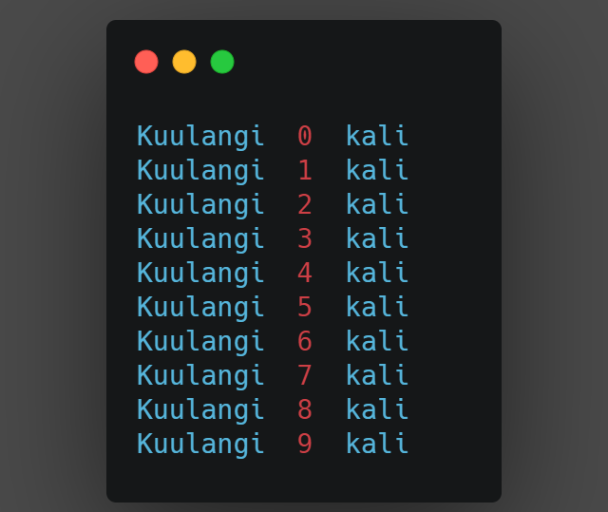
Berikut contoh program yang menggunakan perulangan for:
Source Code
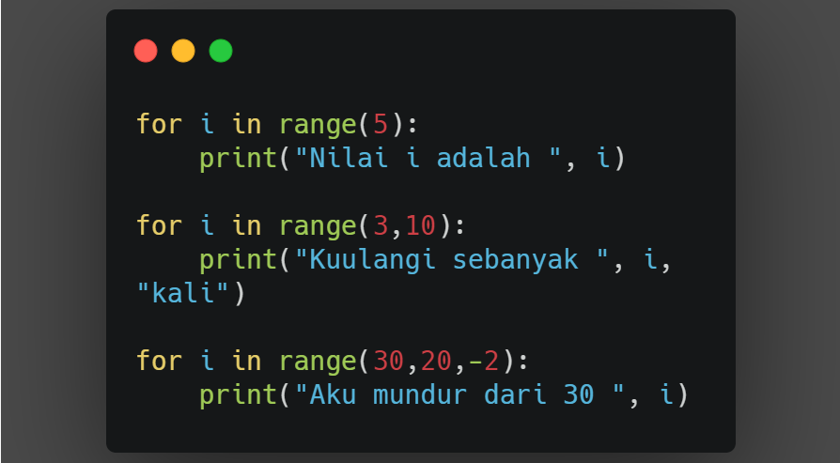

Output
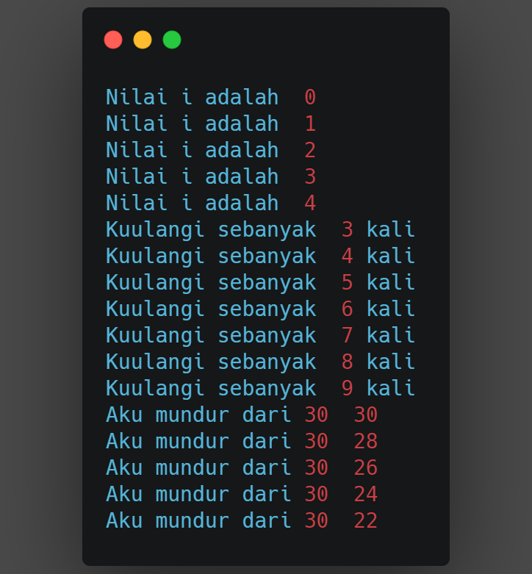

- Alat dan Bahan
Hardware : Laptop/PC
Software : Spyder (Anaconda Python)

- Elemen Kompetensi
  - Latihan pertama
Buatlah program dengan keluaran output seperti dibawah ini menggunakan perulangan for
7777777
666666
55555
4444
333
22
1

Source Code
print(“Isi dengan Source Code kalian ya…”)

Output
print(“Screenshot hasil keluaran atau output dari source code kalian ya…”)

  - Latihan Kedua
Buatlah program yang sebelumnya telah dibuat yang menentukan jumlah hari dalam suatu bulan sesuai dengan inputan bulan dan tahun yang diinputkan oleh user menggunakan implementasi perulangan while.

Source Code
print(“Isi dengan Source Code kalian ya…”)

Output
print(“Screenshot hasil keluaran atau output dari source code kalian ya…”)

- File Praktikum
Github Repository:
print(“Taruh link github repository praktikum kalian disini yaa…”)

- Soal Latihan
Soal:
- Dalam perulangan while kondisi apakah yang menyebabkan infinite loop? Jelaskan dan berikan contohnya!
- Deskripsikan serta narasikan jalannya alur source code program yang sebelumnya telah kalian buat pada Elemen Kompetensi Latihan Kedua!
Jawaban:
- (Isi Dengan Jawaban Kalian)
- (Isi Dengan Jawaban Kalian)

- Kesimpulan
  - Dalam pengerjaan program dengan bahasa pemrograman Python, kita harus benar-benar teliti dalam menginputkan suatu fungsi untuk menampilkan suatu keluaran pada layar dengan sesuai.
  - Kita dapat mengetahui… (Tolong Isi lebih dari dua baris!)

- Cek List ()

No | Elemen Kompetensi | Penyelesaian
 |  | Selesai | Tidak Selesai
1. | Latihan Pertama
2. | Latihan Kedua

- Formulir Umpan Balik

No | Elemen Kompetensi | Waktu Pengerjaan | Kriteria
1. | Latihan Pertama | … Menit | …
2. | Latihan Kedua | … Menit | …

Keterangan:

- Menarik
- Baik
- Cukup
- Kurang

